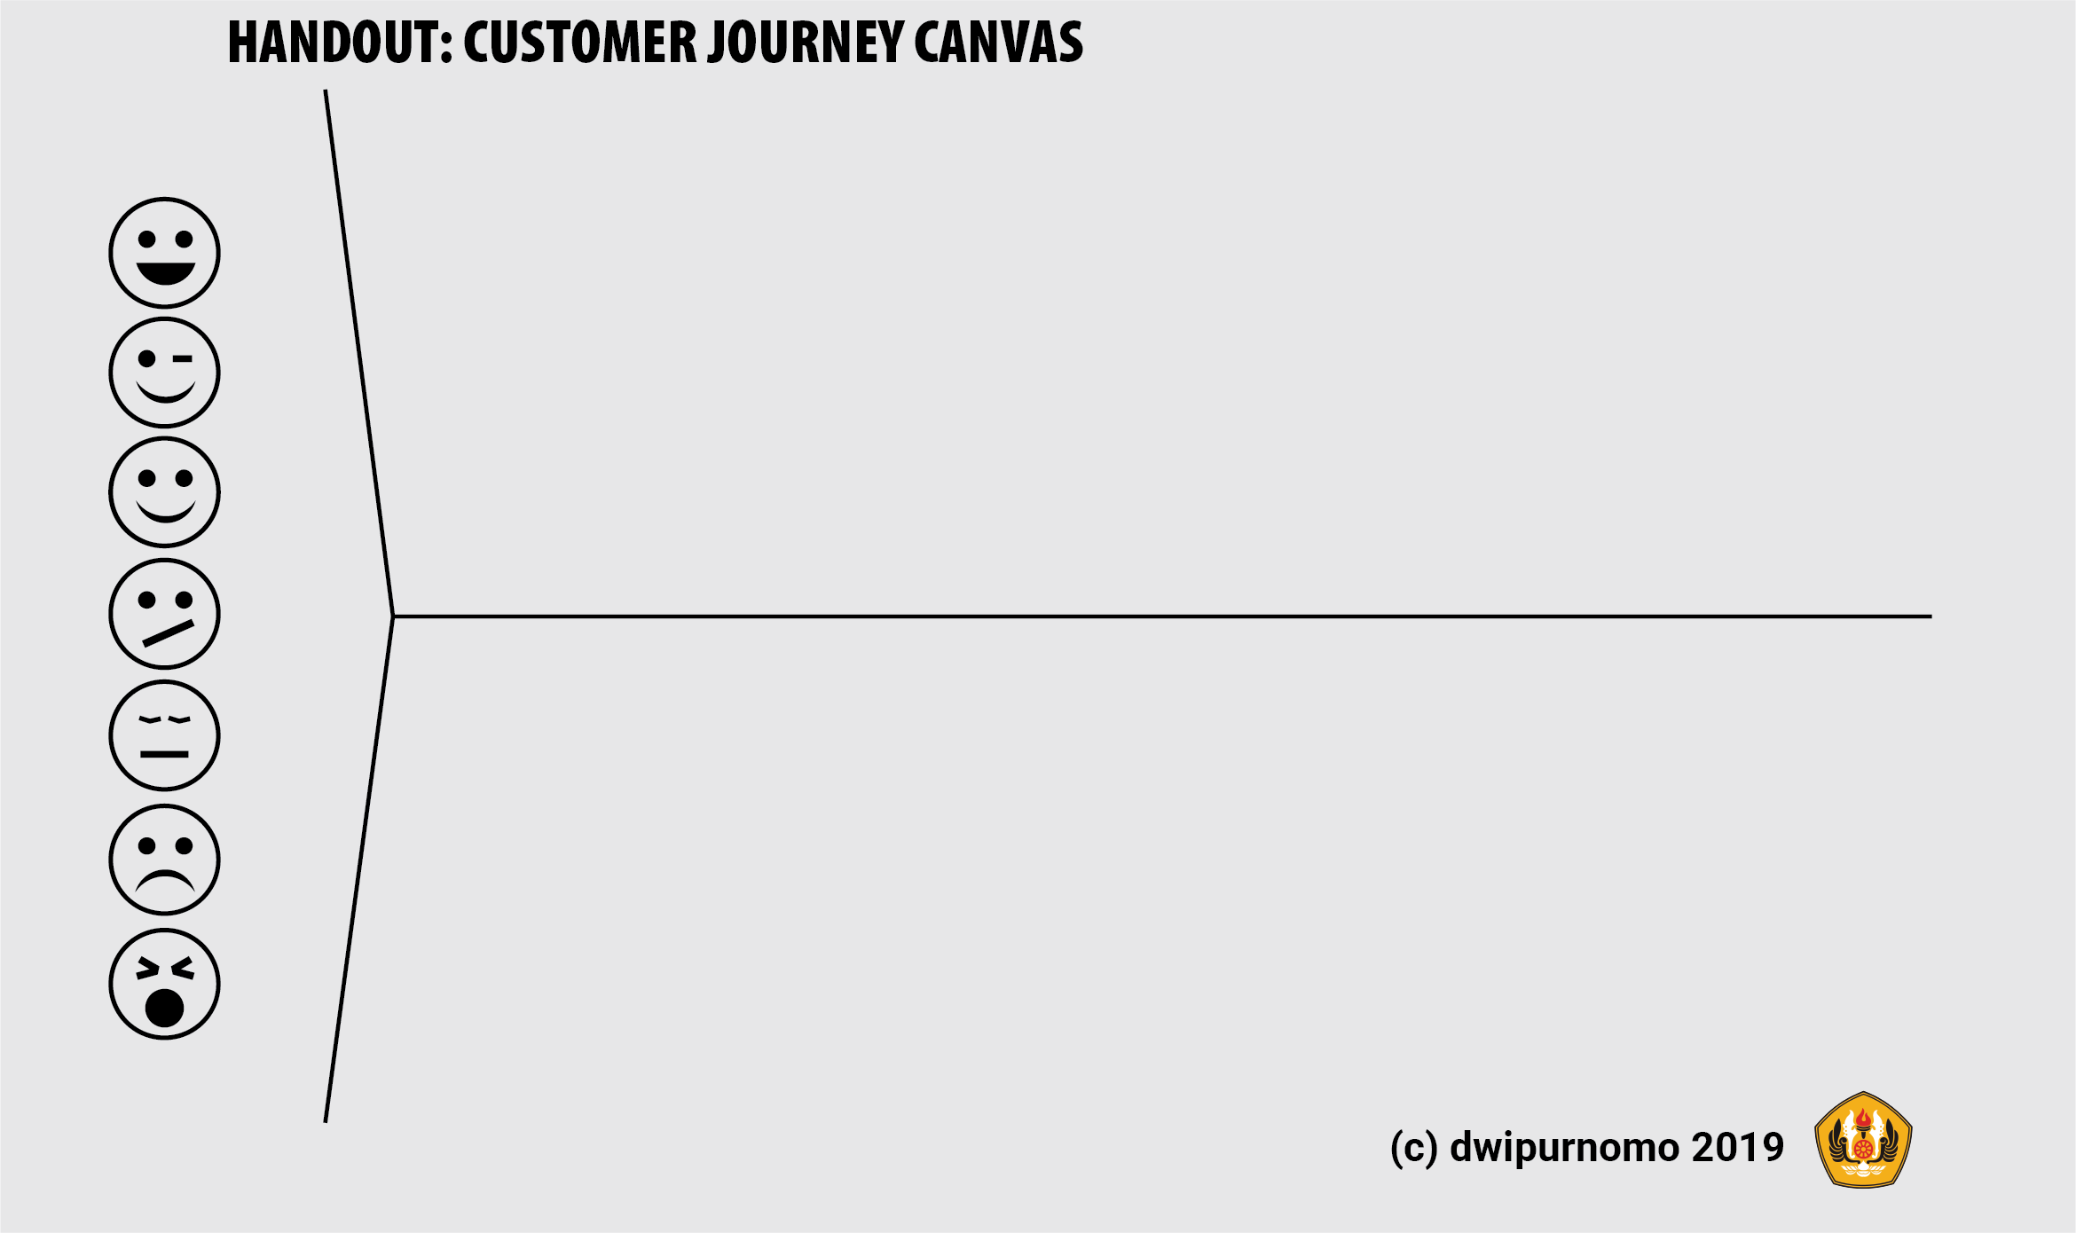

PENJELASAN
- Identifikasi nilai yang diberikan pelaku aktivitas usaha sesuai dengan perasaan/pengalaman yang mereka alami, apakah sedih, senang atau netral dan berikan solusi terhadap perasaan tersebut.

